11 de enero de 2023

79 COMUNICADO DEL CÍRCULO DE SILENCIO DE MIGRANTES Y REFUGIADOS
COMUNICADO DEL CÍRCULO DE SILENCIO DE MIGRANTES Y REFUGIADOS DE LA DIÓCESIS DE CÁDIZ-CEUTA
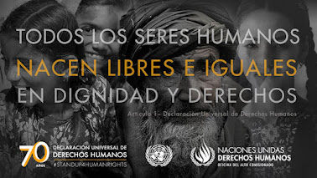
Hoy, 11 de enero de 2023 celebramos nuestro primer Círculo de Silencio del año. Un círculo que por desgracia sigue siendo necesario para advertir a los dirigentes políticos y a la ciudadanía en general que los derechos humanos de las personas migrantes y refugiadas siguen siendo pisoteados.
Unos derechos humanos aprobados en 1948, por la Asamblea General de las Naciones Unidas en una Declaración Universal. Un documento histórico que proclama los derechos inalienables que corresponden a toda persona como ser humano, independientemente de su raza, color, religión, sexo, idioma, opinión política o de otra índole, origen nacional o social, posición económica, nacimiento o cualquier otra condición. Está disponible en más de 500 lenguas y es el documento que más se ha traducido en todo el mundo.
Leemos a continuación la declaración realizada al finalizar el año 2022 de los Misioneros Scalabrinianos presentes en Europa y África, un instituto religioso para migrantes y refugiados.
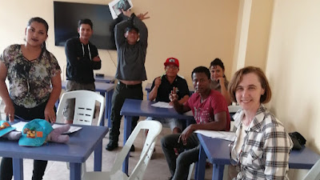

“El año 2022 nació con el objetivo de decretar el fin del tiempo de la pandemia del Covid-19 con su carga de muerte y dolor. Y con todas las precauciones necesarias, gracias a las distintas campañas de vacunación, podemos decir que los confinamientos “físicos y relacionales” se han superado y que volver a vivir “en presencia” vuelve a ser habitual.
Sin embargo, esta nueva normalidad se vio inmediatamente eclipsada por la invasión rusa de Ucrania que, desde hace diez meses, impone la fuerza de las armas en la búsqueda de soluciones pacíficas. Y luego estaba el miedo a quedarse sin energía por el corte de suministro de gas y petróleo, además de nuevas evidencias económicas por el aumento de los precios de las materias primas y la creciente dificultad para llegar a fin de mes de muchas familias.
La guerra rusa en Ucrania ha producido, entre las numerosas y trágicas consecuencias, también la huida a países de la UE -sobre todo Polonia y Alemania- de unos 8 millones de ciudadanos ucranianos. Sin embargo, esta emergencia migratoria ha producido, por primera vez en la UE, una respuesta de acogida positiva y no dictada por el miedo. De hecho, al activar la protección especial, los países de la UE permiten que todos los que huyen de Ucrania entren y se muevan libremente en Europa, además de otorgarles permisos de trabajo y acceso a un sistema de acogida y escuelas para todos los menores.
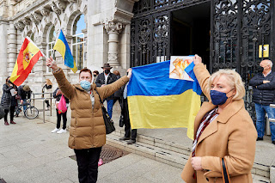
Esta respuesta positiva ha permitido y aún permite que muchos ucranianos se “sientan bienvenidos” en los países europeos a pesar del dolor de huir de su tierra natal. Cabría esperar entonces que este enfoque positivo llegara también al resto de migrantes que huían de otros países en busca de supervivencia en Europa, cruzando incluso el “cementerio” del Mediterráneo.

Y en cambio la persistencia de la política contra las ONG que operan en el Mediterráneo en la búsqueda y rescate de náufragos que a finales de 2022 intenta complicar cada vez más esta acción revela que aún no hemos entendido que las migraciones no son una emergencia, sino un hecho estructural que debe regirse porque las guerras, el cambio climático, la búsqueda de mejores condiciones de vida seguirán caracterizando nuestro mundo.
Así, mientras el gobierno italiano decide entorpecer los rescates al decidir que estos deben realizarse “individualmente” y desembarcar en el puerto lo más lejos posible, los datos reafirman que de los más de 100.000 inmigrantes que llegaron a Italia por el Mediterráneo en 2022, solo el 10 % lo hizo gracias a una ONG. Al fin y al cabo, cuando el sabio señala la luna, el necio mira el dedo… y al mover el dedo cree que está cambiando la luna…

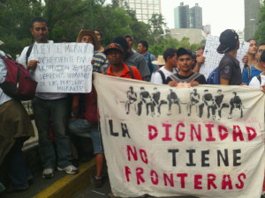
Sólo nos queda, entonces, esperar un verdadero cambio de perspectiva para el 2023 que, en lugar de acortar o alargar el dedo que señala la migración como fenómeno a contrarrestar, favorezca la construcción de un sistema jurídico de salida, recepción e integración en acuerdo con los Países de origen.”

Amigos, comienza nuestro Círculo de Silencio.

MESA DIOCESANA DE ATENCIÓN Y ACOGIDA DE MIGRANTES Y
REFUGIADOS DE CÁDIZ Y CEUTA.

Colaboración de Juan García de Paredes.

http://www.todos-uno.org/2023/01/79-comunicado-del-circulo-de-silencio.html

